MEDIAÇÃO DA VISITA DE ALUNOS INDÍGENAS DO INSTITUTO INSIKIRAN DE FORMAÇÃO SUPERIOR INDÍGENA (IFSI/UFRR) À TRILHAS ECOLÓGICAS DO MUSEU DA AMAZÔNIA
Mauricio Gomes Nascimento – UFAM/ MUSA – mauricio.nascimento@ufam.edu.br
Winnie Isadora Mendonça VIlhena – MUSA – winnieisadora.edu@gmail.com
Aline Oliveira de Lima – UFAM/ MUSA – aline.lima.2@ufam.edu.br

Eixo 02
Educação, Ciência e Sustentabilidade Social: pesquisas, práticas e experiências pedagógicas envolvendo povos indígenas, quilombolas, do campo, das florestas e das águas. Pesquisas sobre o desenvolvimento humano, os processos formativos dos sujeitos nos diferentes ciclos de vida e sua relação com a educação. Aborda a interculturalidade e os processos educacionais e pedagógicos na Amazônia, discutindo a formação e a práxis de professores como elemento mobilizador, com base em diferentes perspectivas históricas, epistemológicas e sociais.

Resumo
Este relato apresenta a visita dos alunos de Licenciatura do Instituto Insikiran de Formação Superior Indígena, da Universidade Federal de Roraima (UFRR) ao Museu da Amazônia. Participaram da visita 85 estudantes universitários indígenas, pertencentes aos povos Macuxi, Wapichana, Waiwai e Taurepang, com idades entre 18 e 45 anos. A atividade fez parte da programação do Encontro Nacional dos Estudantes Indígenas – ENEI 2025. A visita foi mediada por dois estagiários do núcleo educativo, que vivenciaram uma imersão na cultura indigena e apresentaram os espaços de visitação e puderam analisar como a visitação a espaços não formais pode contribuir para a formação desses alunos numa perspectiva intercultural. Palavras-chave: Educação Indígena, Educação Museal, Espaços não Formais.
Introdução
A Amazônia representa um dos biomas mais ricos em biodiversidade e diversidade cultural do planeta, desempenhando um papel essencial na regulação climática global e na preservação de conhecimentos tradicionais (Nobre et al., 2014). Nesse contexto, a mediação de visitas em espaços educativos como o Museu da Amazônia (MUSA) se configura como uma prática fundamental para a promoção da educação ambiental crítica e da valorização da interculturalidade (Higuchi e Junior, 2009).
A interação entre saberes científicos e saberes tradicionais contribui para o enriquecimento de uma educação plural e crítica, se afastando de uma educação eurocêntrica e conservadora, buscando uma compreensão mais ampla e aprofundada dos processos educativos e ambientais (Souza e Da Silva, 2021)
Instituto Insikiran de Formação Superior Indígena
Com isso, surge a necessidade de Institutos, como Instituto Insikiran, que atendem às necessidades dos povos originários mantendo viva a sua cultura e conhecimentos tradicionais, atrelando-se aos acadêmicos-científicos. O instituto é ligado a Universidade Federal de Roraima (UFRR) e de acordo com informações do site, a unidade formou mais de 300 alunos em três cursos: Licenciatura Intercultural Indígena, Gestão Territorial Indígena e Gestão em Saúde Coletiva Indígena.
Educação Ambiental em espaços não formais
A Educação Ambiental não é somente um ato de transmissão de conhecimento sobre o ambiente, mas um processo pelo qual se busca ampliar a participação política das pessoas na consolidação da democracia plena (Jacobi, 2003). Em uma pesquisa realizada com alunos de uma escola indígena de Rondônia sobre o significado do termo educação ambiental, conclui-se que o conceito está diretamente relacionado aos cuidados com o ambiente. Ambiente este, em que eles vivem e que cuidam pois dependem diretamente para sua sobrevivência. Em estudo realizado por Rocha e Marques (Nunes e Oliveira, 2020).
A Educação Ambiental em espaços não formais como alternativa eficiente para fixação de conteúdos aprendidos em sala de aula, tornam-se dinâmicos devido a sua variação de estímulos sensoriais e visuais, onde o aluno terá um experiência lúdica e exploratória de conteúdos. Se afastando do conhecimento restrito e teórico que o ambiente escolar fornece (Higuchi e Junior, 2009).
Com essa premissa entra em debate a importância de Museus Científicos como espaço de aprendizagem interdisciplinares e multiculturais, visto que a curadoria de exposições, temporárias ou fixas, são planejadas para facilitar a compreensão de diferentes tipos de públicos. Trazendo uma metodologia educativa abrangente que irá preencher e complementar lacunas deixadas pelo ensino tradicional.
Os museus possibilitam a realização daquele “diálogo de saberes” apregoado por Leff (2003), onde tanto exposições fixas como itinerantes podem apresentar conteúdos que envolvam outras formas de conhecimento e suas estratégias de apropriação da natureza, dentro de um espaço que abriga o conhecimento científico (Meyer e Meyer, 2014).
Museu da Amazônia
O Museu da Amazônia (MUSA) destaca-se por ser um museu a céu aberto e pela sua exuberância florestal por estar inserido dentro da Reserva Florestal Adolpho Ducke, e realizar um excelente trabalho com o ensino de educação ambiental e conservação do bioma Amazônico. Sua importância vai muito além da transmissão de conhecimentos científicos contemporâneos, o MUSA se dedica a preservar a memória cultural e histórica dos povos tradicionais.
O Musa é um observatório sensível da cultura dos povos da floresta, um teatro onde os personagens humanos e não humanos podem viver e representar juntos, conversar como nos tempos dos mitos e contar aos cidadãos da Amazônia e do mundo suas histórias, segredos e saberes. Isso pode ser visto em diversas partes do museu, em suas exposições fixas, nas placas educativas que estão ao decorrer das trilhas, assim como nos objetos e móveis presentes por todo museu. Uma valorização não apenas estética, mas também uma forma de torná-los presentes em todos os âmbitos, mostrando que não são apenas uma memória distante, mas que ainda resistem até os tempos de hoje.
Vale ressaltar a importância dos mediadores de trilhas, função exercida no MUSA pelos estagiários do educativo, voltado exclusivamente para público escolar e universitário. Shaby (et al, 2018), argumentam que os mediadores desempenham um papel significativo na agenda educacional das instituições e são decisivos na interação dos públicos com as atividades. Para Mulvey (et al, 2020), esses profissionais podem influenciar positivamente a comunicação e a educação em ciências para crianças, adolescentes e adultos oferecidas por esses espaços não escolares.
Metodologia
O Instituto Insikiran de Formação Superior Indígena, da Universidade Federal de Roraima (UFRR), realizou no dia 07 de agosto de 2025 (quinta-feira), no turno da manhã, às 9h, uma visita institucional ao Museu da Amazônia (MUSA) mediada por dois estagiários do Núcleo Educativo.
O Musa ocupa 100 hectares (1 km2) da Reserva Florestal Adolpho Ducke, do Instituto Nacional de Pesquisas da Amazônia – INPA, em Manaus. Uma área de floresta de terra firme, nativa, que há mais de 60 anos vem sendo estudada e desenvolvidas pesquisas em divulgação e popularização da ciência e da educação científica e cultural.
Encontra-se no Musa: exposições, viveiros de orquídeas e bromélias, aráceas, palmeiras, samambaias, serpentes, aranhas e escorpiões, borboletas, cigarras, cogumelos e fungos, além de jardim sensorial, lago das vitórias-amazônicas e aquários. Uma torre de 42 metros permite fruir uma magnífica vista do dossel das árvores da floresta, inesquecível.
Participaram da visita 85 estudantes universitários indígenas, pertencentes aos povos Macuxi, Wapichana, Waiwai e Taurepang, com idades entre 18 e 45 anos. Todos são regularmente matriculados em cursos de graduação ofertados pelo Instituto Insikiran/UFRR.
Os estudantes foram recebidos, identificados com pulseiras vermelhas que indicam visita gratuita e em seguida, foram ditas algumas instruções e uma breve introdução sobre o MUSA, uma explicação objetiva das regras essenciais para garantir a segurança coletiva, a integridade do museu e o êxito das trilhas. Em seguida, o grupo foi dividido em dois grupos, ambos acompanhados por um estagiário. O primeiro seguiu pela trilha cinza (Borboletário, serpentário, lago de vitórias régias, aquário de peixes amazônicos e exposição passado e presente) e o segundo grupo seguiu a trilha branca (Angelim-pedra, Casa dos aracnídeos e Torre de observação). Todos os espaços foram mediados com atenção à resposta individual dos visitantes (Fig. 1).

Figura. 1 Mapa do Museu da Amazônia
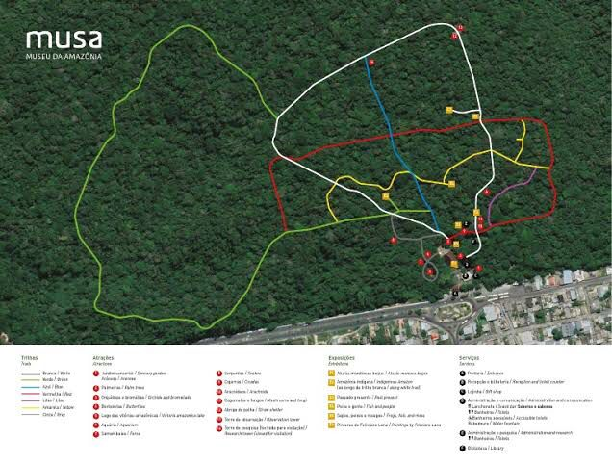
Fonte: MUSA

Discussão
No dia 07/08/25 o museu da amazônia recebeu o Instituto Insikiran. Dois estagiários do núcleo educativo do museu realizaram o acolhimento e acompanhamento das atividades realizadas pelos grupos da instituição. A atividade fez parte da programação do Encontro Nacional dos Estudantes Indígenas – ENEI 2025. A visita teve por objetivo ampliar os conhecimentos sobre a sociobiodiversidade amazônica, promovendo o diálogo entre saberes tradicionais e acadêmicos, além de fortalecer as experiências formativas dos estudantes indígenas.
A visita contou com a presença de alguns professores, e em sua maioria discentes da universidade. Um grupo com a estimativa de 85 pessoas que estavam presentes, não só para contemplar a natureza, mas também para se conectar com ela, e se sensibilizar de maneira a entender a importância da preservação da floresta amazônica, e seus recursos naturais.
Antes de iniciar o percurso a comunidade da instituição se reuniu em círculo para uma dança tradicional carregada de cultura e história dos povos originários (Fig. 2). A dança chamada de parixara macuxi serenkato, tinha o intuito de pedir permissão à natureza, e as divindades que regem segundo a cultura as florestas, para que entrássemos no percurso das trilhas e fossem bem recebidos.
De modo especial, as músicas e as rezas garantem a continuidade do uso das línguas, pois no Parixara, música e dança indígena, por exemplo, o canto se dá apenas nas línguas indígenas. As rezas também, em sua maioria, acontecem nas línguas de cada povo indígena (Pinho e Machado, 2017).
Nos dias de hoje, esses momentos são importantes considerando o grande decréscimo no número de tribos, e a tristeza e desordem social que caíram sobre elas, as danças estão se tornando “coisa do passado”. Homens, mulheres e crianças ainda tomam parte delas em raras ocasiões, e cada vez mais frequentemente os jovens interrompem o que consideram “danças antiquadas” (Myers 1993, apud Fernandes, 2020).
Figura. 2 Dança parixara macuxi senkato
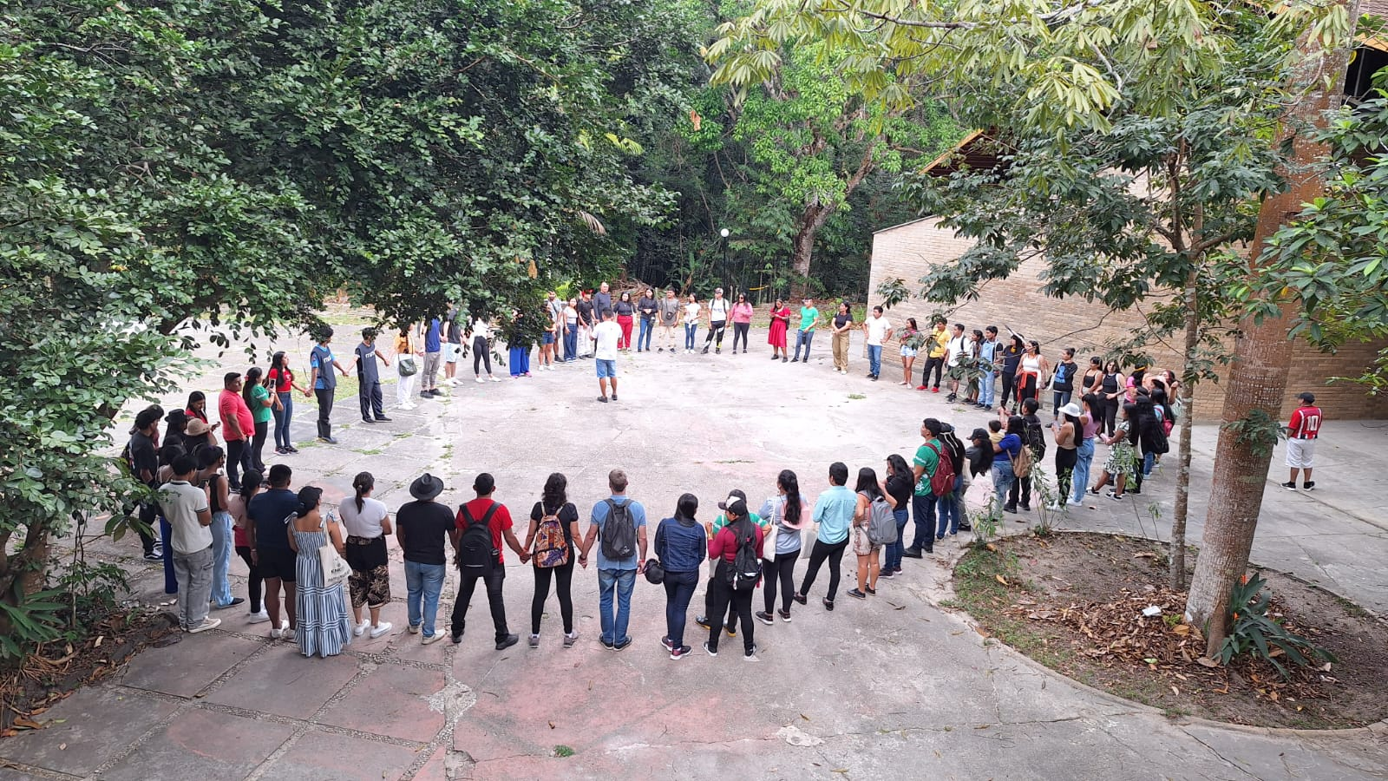
Fonte: Autores.
A parte mais excepcional desse momento foi a inclusão de todos os que estavam ali, inclusive os estagiários, permitindo que se conectassem com a ancestralidade dessas etnias. Tornando muito significativa a experiência de estar em contato com a memória ancestral da coletividade indígena amazônica. Após a celebração, o grupo ficou mais à vontade para continuar as trilhas. Isso também gerou uma socialização importante entre todos os componentes.
Depois desse momento eles puderam visitar diversas áreas do espaço. Tiveram a oportunidade de ir nos aracnídeos, serpentário, borboletário , arqueologia, exposição de fósseis, peixes, lago, orquidário, e torre, em cada um desses momentos eles interagiram com perguntas, ênfases, e contribuições significativas ao ensino ambiental (Fig. 3).

Figura 3. Árvore angelim pedra
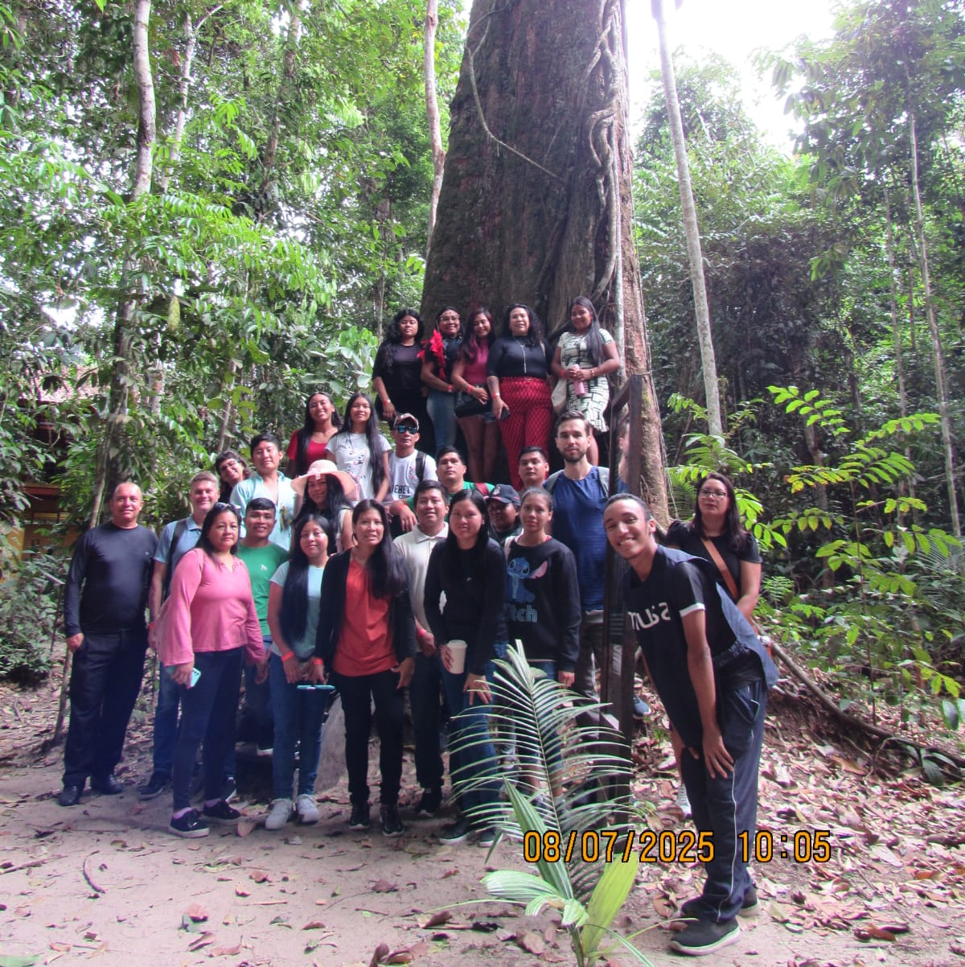
Fonte: Autores
O grupo se permitiu contemplar e refletir sobre as questões do meio ambiente, como proteção e degradação das florestas. Em uma pesquisa realizada por Reginaldo e Iuri (2020) com alunos indígenas, os mesmos consideram como responsáveis pelos problemas ambientais existentes, as pessoas de fora da comunidade (50%), seguido de todos (29%), do governo (14%) e das pessoas da própria comunidade (7%). O contato com a sociedade não indígena fez com que surgissem os problemas ambientais, que não existiam antes, pois o uso do meio ambiente estava baseado na subsistência.
Enquanto o grupo estava imerso na natureza, encantados com a grandiosidade da floresta, compartilhavam histórias, um momento relembrado, uma vivência vindo à tona, uma lembrança que trazia conforto. Na pausa na árvore do angelim-pedra, foi um dos momentos especiais em que realizaram contemplação e reflexão silenciosa diante da árvore. Além de dialogarem sobre a conexão que os povos indígenas têm com a natureza, a importância dos seus deuses, pois acreditam que eles cuidam da floresta e sobre a preservação desse ambiente que é fundamental para a vida.
Segundo Mauro e Heitor (2016) é essa conexão tão necessária do natural com o espiritual que reivindicamos também como formativo para a Educação Ambiental, buscando assim contribuir com a construção de novos paradigmas no que o tratado de Educação Ambiental reivindica - a construção de sociedades sustentáveis.
Há entre os indígenas uma grande preocupação com o ambiente, já que estabelecem uma relação intrínseca com o mesmo. O verde da floresta serviu naquele momento como um espaço educacional de aprendizagem mútua e compartilhada. Aprenderam juntos e compartilharam os pensamentos coletivos na compreensão do nosso papel na preservação da Amazônia e dos recursos naturais não valorizados.
A experiência se encerrou ao fim das trilhas com aplausos de todos os participantes em agradecimento e exaltação da floresta nesse compartilhamento de cultura, educação e história de etnias indígenas.

Conclusão
Concluímos dessa forma, que este percurso nos preparou os estagiários mediadores de maneira profissional para promover diálogos interculturais relacionados às questões relevantes dos povos indígenas. Valorizando os diferentes tipos de culturas e ancestralidades presentes na Amazônia. Dando ênfase principalmente no respeito e valorização da cultura, história e memórias desse povo. Além disso, foi um momento fundamental para refletir o papel do ser humano em preservar a natureza e cuidar dos recursos naturais que ainda temos nessa grandiosidade que chamamos de floresta amazônica.
Os alunos indígenas são muito importantes para suas aldeias, pois, através deles, faz-se uma ponte com o conhecimento do não índio e, para eles, esse importante elo representa também uma forma de compreender interesses e valores diferentes dos seus e dessa forma poder se preparar para negociações que irão permitir a afirmação de sua identidade étnica e de seu território.
Portanto, a nosso ver a Educação Ambiental tem muito a aprender com os saberes desses povos, o que significa estabelecer efetivamente relações interculturais numa posição de aprender com eles, o que significa inverter a lógica da colonialidade, que secularmente vem buscando impor os modelos da lógica ocidental e esses povos (Guimarães e Medeiros, 2016).

Referências
DE OLIVEIRA NUNES, Reginaldo; DA CRUZ OLIVEIRA, Iuri. Nas Trilhas da Floresta: conhecimento de alunos de uma escola indígena de Rondônia sobre Educação Ambiental. v. 16, n. 2, 2020.
DONATO, N. A. O futuro climático da Amazônia: relatório de avaliação científica / Antonio Donato Nobre. São José dos Campos, SP: ARA: CCST-INPE: INPA, 2014.
FERNANDES, F. M. M. Imitação e transformação ou a criatividade Macuxi. Revista de Antropologia da UFSCar, v. 12, n. 1, p. 199-234, 2020.
GUIMARÃES, M.; DE MEDEIROS, H. Q. Outras epistemologias em Educação Ambiental: o que aprender com os saberes tradicionais dos povos indígenas. REMEA - Revista Eletrônica do Mestrado em Educação Ambiental, p. 50-67, 2016.
HIGUCHI, M. I. G.; JUNIOR, W. M. Pesquisa em Educação Ambiental, v. 4, n. 2, p. 165-174, 2009.
JACOBI, P. Cadernos de Pesquisa, n. 118, p. 189-205, março/2003.

LEFF, E. Pensar a complexidade ambiental. In: LEFF, E. (org.). A complexidade ambiental. São Paulo: Cortez, 2003.
MACHADO, A.; PINHO, R. C. As sementes enquanto patrimônio cultural e a feira de sementes dos povos indígenas de Roraima. Anais da ReACT - Reunião de Antropologia da Ciência e Tecnologia, v. 3, n. 3, 2017.
MEYER, G. C.; MEYER, G. C. Educação ambiental em museus de ciência: diálogos, práticas e concepções. Revbea, São Paulo, v. 9, n. 1, p. 70-86, 2014.
MULVEY, K. L.; MCGUIRE, L.; HOFFMAN, A. J.; GOFF, E.; RUTLAND, A.; WINTERBOTTOM, M. Interest and learning in informal science learning sites: differences in experiences with different types of educators. PLoS ONE, v. 15, n. 7, 2020.
SOUZA, Francisco das Chagas Silva; DA SILVA, Valdo Sousa. Conhecimentos tradicionais versus conhecimentos científicos?: em defesa de uma educação que religue os saberes. Educação Profissional e Tecnológica em Revista, v. 5, n. Especial, p. 8-28, 2021.

